Un exemple de séance type en histoire au cycle 3

Inspiré d’un article : Cahiers pédagogiques n°546- Juin 2018
Delphine Guichard, professeur des écoles, Loir et Cher

25 séances d’histoire pour l’année (5 par période)

Préparation :
- choix d’une question ciblée
- réfléchir à ce qu’on veut :
* que les élèves comprennent, apprennent
* que les élèves retiennent à la fin de la séance

→ exemples de question :
- Qu’est-ce que la découverte du feu a changé dans la vie des hommes ?
- Pourquoi Jules césar voulait-il envahir la Gaule ?
- Qu’ont fait les romains après avoir conquis la Gaule ?
- Comment vivaient les paysans au Moyen-Age ?
- Comment les gens du Moyen-Age se défendaient-ils ?
- Quelle place tenait la religion dans la société médiévale ?
- Pourquoi les français ont-ils voulu faire la Révolution ?
- Pourquoi la guerre est-elle revenue si vite après la Première Guerre mondiale ?

Déroulement de la séance

1. Poser la question à la classe

2. Recueillir les conceptions initiales
* sans document, en utilisant ses connaissances et son imagination
* occasionnellement : raconter le contexte avant de demander les hypothèses pour donner des éléments de connaissance et qu’ils comprennent mieux la question posée.

- Les élèves énoncent leurs hypothèses oralement ou par écrit.
- L’enseignant relèvent les hypothèses au tableau.
= accepter toutes les hypothèses, même farfelues ou anachroniques

- Les élèves choisissent 2 ou 3 hypothèses (celles qu’ils préfèrent) et les recopient sur leur cahier (après le titre-question et la mini-frise à colorier pour situer la période travaillée dans la séance).

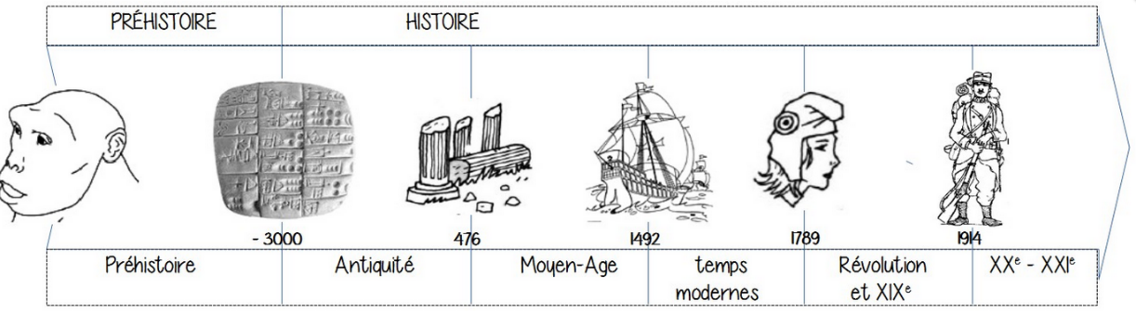

3. Raconter
= apporter quelques connaissances avant l’étude des documents :
* replacer la question dans son contexte
* utiliser un vocabulaire précis
* donner envie de répondre à la question en cherchant (posture de chercheur)

- Les élèves écoutent.
- Ils peuvent poser des questions.

4. Faire chercher les élèves (étude d’un ou deux documents)
= enquêter sur la « vraie » réponse à la question grâce à tel(s) document(s)
* photocopié(s)
* sur le manuel
* projeté(s)
On peut montrer plusieurs photos et les décrire rapidement mais on n’étudie en profondeur qu’un ou deux documents par séance.

- Collectivement, on décrit le document à étudier :
* De quel type de document s’agit-il ?
* Que représente-t-il ?
* De quand date-t-il ?
* Qui l’a écrit ? peint ?

- Individuellement (ou par 2), chercher la ou les réponses à la question initiale dans le(s) document(s).

5. Conclure
- Oralement, on met en commun la ou les réponses.
- On revient aux hypothèses écrites au tableau.

- L’enseignant apporte des compléments :
* raconter = combler les vides (tout ne peut être découvert dans un document)
* projeter d’autres documents moins abordables par les élèves en autonomie : ces
documents complètent ou contredisent le document de recherche

- On peut coller le document témoin dans le cahier pour illustrer la recherche.

- Les élèves copient la trace écrite : quelques lignes avec les mots-clés (vocabulaire)
soulignés.

Éventuellement, on pourra coller un document « As-tu bien compris ? As-tu bien retenu ? » qui doit guider les élèves dans la révision de la leçon

6. Prolongements
Dans le coin livres (ou écoute), laisser à disposition des élèves :
- des documentaires
- des albums et des romans
- des récits à écouter (podcasts Odyssée, France inter

Un exemple de trace écrite en CM1

